#НАДЕНЬМАСКУЗАЩИТИСЕБЯОТГРИППА!

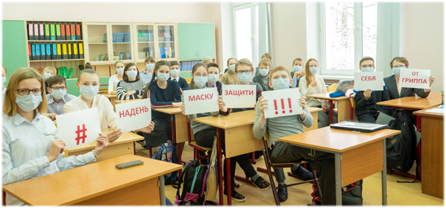
Европейское региональное бюро ВОЗ сообщает: в странах Европейского региона активность гриппа продолжает расти, в структуре циркулирующих вирусов гриппа преобладают вирусы гриппа субтипа A(H1N1)09, A(H3N2).
Территория Российской Федерации – зона высокого риска, наиболее активно в эпид. процесс вовлечены организованные дети возрастных групп 3-6 и 7-14 лет, а также взрослые.
В связи с этим Федеральная служба по надзору в сфере защиты прав потребителей и благополучия человека инициировала проведение мероприятий информационной кампании по профилактике распространения гриппа и ОРВИ.
В рамках Всероссийской акции # наденьмаскузащитисебяотгриппа! врачи по гигиеническому образованию Центра гигиенического образования населения Роспотребнадзора проводят информационные уроки для обучающихся по мерам профилактики гриппа и ОРВИ.
13.02.2019 для состоялась встреча специалистов центра с учениками московской школы №1352.
Врачи рассказали об опасности гриппа и других респираторных вирусных инфекций, о том, как важна своевременная вакцинация, и какие дополнительные меры защиты надо использовать в период подъема заболеваемости гриппом и ОРВИ.
Ребята получили одноразовые медицинские маски, на практике освоили- как правильно их надевать, узнали- когда, где и как долго следует носить маску для того, что бы эффективность защиты была максимально высока.
Преподаватели также получили информацию о необходимости и эффективности использования одноразовой медицинской маски в период подъема заболеваемости гриппом и ОРВИ. В классах были размещены информационные материалы, разъясняющие правила использования одноразовой медицинской маски.
В завершении встречи был проведен флэш-моб в поддержку информационной кампании #НАДЕНЬМАСКУЗАЩИТИСЕБЯОТГРИППА! Фотографии будут размещены в официальных сетях. Призываем всех не оставаться равнодушными, проявить активную социальную позицию и присоединиться к этой важной акции!
Сделайте фото с официальным девизом и разместите в социальных сетях

#НАДЕНЬМАСКУЗАЩИТИСЕБЯОТГРИППА!

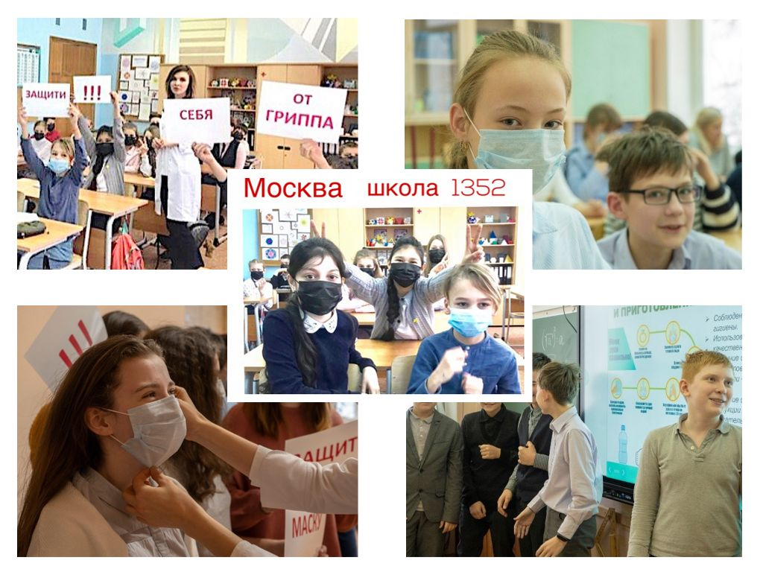
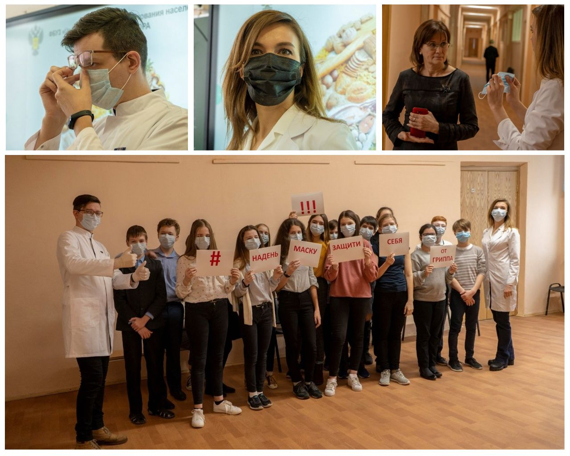
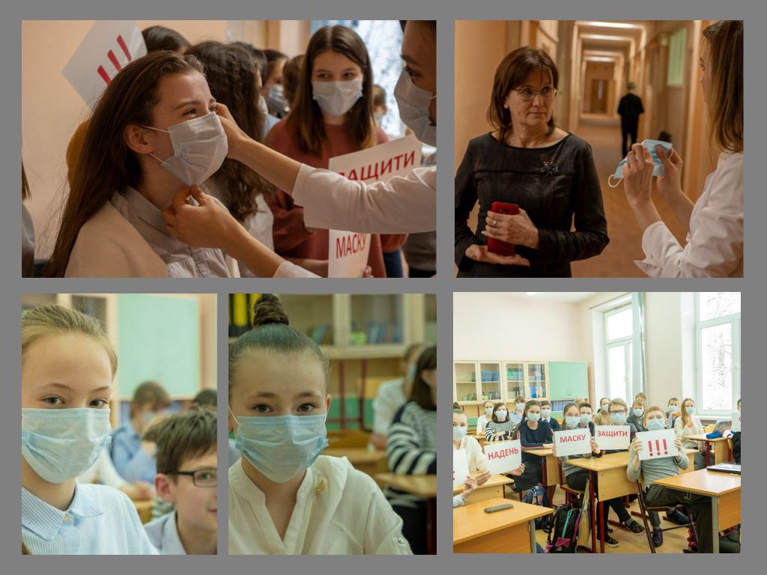

НАДЕНЬ МАСКУ- ЗАЩИТИ СЕБЯ ОТ ГРИППА!
ИСПОЛЬЗОВАНИЕ ОДНОРАЗОВОЙ МАСКИ СНИЖАЕТ ВЕРОЯТНОСТЬ ЗАРАЖЕНИЯ ГРИППОМ
НАДЕВАЙТЕ МАСКУ В ЗАКРЫТЫХ ПОМЕЩЕНИЯХ, В МЕСТАХ БОЛЬШОГО СКОПЛЕНИЯ ЛЮДЕЙ, ПРИ КОНТАКТЕ С ЗАБОЛЕВШИМ ЧЕЛОВЕКОМ
МАСКА ДОЛЖНА ПЛОТНО ПРИЛЕГАТЬ К ЛИЦУ И ЗАКРЫВАТЬ РОТ, НОС И ПОДБОРОДОК
ПРИ НАЛИЧИИ ВШИТОГО КРЕПЛЕНИЯ В ОБЛАСТИ НОСА, ЕГО НАДО ПЛОТНО ПРИЖАТЬ К СПИНКЕ НОСА
ЕСЛИ НА МАСКЕ ЕСТЬ СПЕЦИАЛЬНЫЕ СКЛАДКИ - РАСПРАВЬТЕ ИХ
МЕНЯЙТЕ МАСКУ НА НОВУЮ КАЖДЫЕ 2 ЧАСА ИЛИ ЧАЩЕ ВЫБРАСЫВАЙТЕ МАСКУ В УРНУ СРАЗУ ПОСЛЕ ИСПОЛЬЗОВАНИЯ
ПОСЛЕ ПРИКОСНОВЕНИЯ К ИСПОЛЬЗОВАННОЙ МАСКЕ – ТЩАТЕЛЬНО ВЫМОЙТЕ РУКИ С МЫЛОМ
НОСИТЬ МАСКУ НА УЛИЦЕ- НЕЦЕЛЕСООБРАЗНО
ПОВТОРНО ИСПОЛЬЗОВАТЬ МАСКУ НЕЛЬЗЯ
ТОЛЬКО В СОЧЕТАНИИ С ВАКЦИНАЦИЕЙ, ТЩАТЕЛЬНОЙ ГИГИЕНОЙ РУК И КАРАНТИННЫМИ МЕРАМИ ИСПОЛЬЗОВАНИЕ МАСКИ БУДЕТ МАКСИМАЛЬНО ЭФФЕКТИВНО

